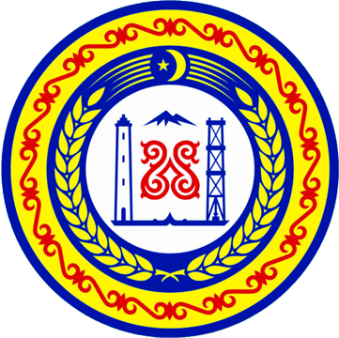

АДМИНИСТРАЦИЯ ШЕЛКОВСКОГО МУНИЦИПАЛЬНОГО РАЙОНА ЧЕЧЕНСКОЙ РЕСПУБЛИКИ

МУНИЦИПАЛЬНОЕ БЮДЖЕТНОЕ ОБЩЕОБРАЗОВАТЕЛЬНОЕ УЧРЕЖДЕНИЕ

«НОВОЩЕДРИНСКАЯ СРЕДНЯЯ ОБЩЕОБРАЗОВАТЕЛЬНАЯ ШКОЛА»

НОХЧИЙН РЕСПУБЛИКАН ШЕЛКОВСКИ МУНИЦИПАЛЬНИ КIОШТАН АДМИНИСТРАЦИ

МУНИЦИПАЛЬНИ БЮДЖЕТАН ЮКЪАРАДЕШАРАН УЧРЕЖДЕНИ

“НОВОЩЕДРИНСКИ ЮККЪЕРА ЮКЪАРАДЕШАРАН ШКОЛА”

­­­­­­­­­­­­_________________________________________________________________________________________

366111 ЧР Шелковской р-н ст.Ново-Щедринская ул.Ленина,57 тел. 8(928) 642-89-07 [newshedrin@mail.ru](mailto:newshedrin@mail.ru)<http://newshed.edu95.ru>

**Отчёт**

**о проведённых мероприятиях,**

**посвящённых Дню гражданского согласия и единения**

**в МБОУ «Новощедринская СОШ» (6 сентября)**

Этот праздник был учрежден в 2002 году первым Президентом ЧР, Героем России Ахматом-Хаджи Кадыровым, твердо убежденным в том, что путь к миру и созиданию на чеченской земле лежит через консолидацию общества. И он сделал все, чтобы сплотить людей, которые были разобщены религиозными, социальными и политическими противоречиями. Народ объединился вокруг него, став единой и дружной семьей. В МБОУ «Новощедринская СОШ» прошли следующие мероприятия:

|  |  |  |  |
| --- | --- | --- | --- |
| № | Наименование мероприятия | Сроки проведения | Целевая аудитория |
| 1 | Тематическое оформление фасада здания | 02.09.2019г |  |
| 2 | Классные часы на темы: «Р.А. Кадыров- символ мира и единства!», « Праздник мира, согласия и единения». | 02.09.-06.09 | 1-11 кл |
| 3 | Книжная выставка «Мы за мир и согласие» | 05.09.2019г | 10 кл |
| 4 | Спортивное мероприятие «Вместе-сила!» | 05.09.2019г | 9е кл |
| 5 | Торжественная линейка, приуроченная ко Дню Республики. | 07.09.2019г | 5-11 кл |
| 6 | Выезд в г. Грозный «Юные Кадыровцы» | 06.09.2019г | 5 уч-ся, 1 рук Каримов И.М. |

Мы вспоминали события прошлых лет, когда в самое тяжелое для чеченского народа время, Первый Президент, Герой России А.-Х. А. Кадыров приложил все усилия для того, чтобы объединить народ и вернуть мир на чеченскую землю. В библиотеке оформили выставку «Мы за мир и согласие», прошли спортивные мероприятия «Вместе- сила!». Учащиеся оформили фойе школы «Моя Республика». В целом план мероприятий по Дню Республики реализован, все учащиеся приняли активное участие во всех мероприятиях, проведенных в школе.

Директор «МБОУ Новощедринская СОШ» А.Х.Загибов

Исполнитель

Зам. дир. по ВР: П.А. Шахбулатова